新龙湖小二班

2024.6.13

•今日出勤：今日应到20人，实到19人，1人请假。宝宝们都已经渐渐适应幼儿园的生活啦！

**杨苏川、霍思远、邵嘉悦、陈硕、徐乐晴、李景澈、邵锦兮、李明哲、朱梦琳、彭晨熙、吕梓凯、陈燚、吴晔、顾芯蕊、王沐辰、王希、周奕欢、郑安筠、陶语珊**都能够开开心心来幼儿园，越来越棒了哦！

 **晨 间 活 动 篇**  

今日早点：牛奶、小甜甜面包

所有宝宝都把点心和牛奶吃完了，并且根据自己的喜好自主的选择区域游戏，很棒哦!

**集 体 活 动 篇**  

**美术：雨后的彩虹**

**活动目标：**

**1.学用弧线画雨后的彩虹，并用多彩的颜色表现彩虹。**

**2.感受彩虹的色彩美，能在活动中体验参加美术活动的无穷乐趣。**

**活动内容：**

这是一节绘画活动，主要引导幼儿欣赏雨后的彩虹，感受彩虹颜色的五彩缤纷，用多彩的颜色装饰彩虹。在活动中主要是让幼儿知道彩虹有赤橙黄绿青蓝紫这七种颜色。**杨苏川、霍思远、邵嘉悦、陈硕、徐乐晴、李景澈、邵锦兮、李明哲、朱梦琳、彭晨熙、吕梓凯、陈燚、吴晔、顾芯蕊、王沐辰、王希、周奕欢、郑安筠、陶语珊**能够听好要求，大胆创作，小手变幻出各种可爱的图案，很棒哦！

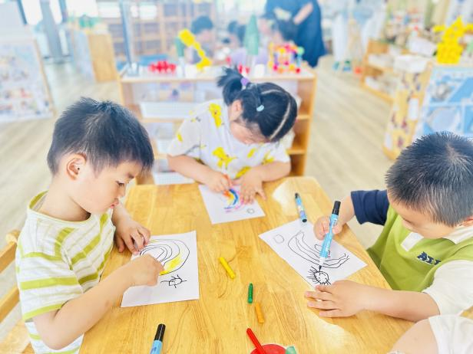

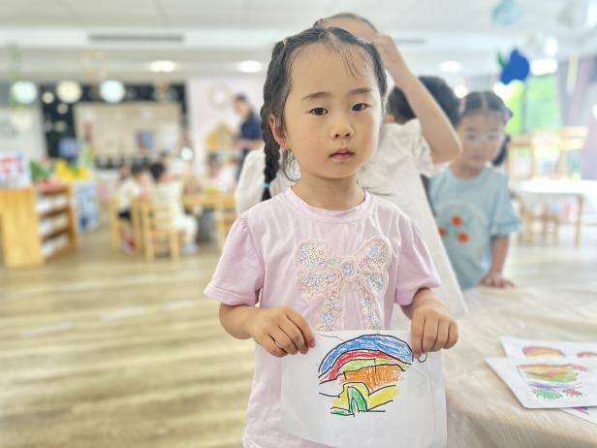

**一 日 生 活 篇**  

../Downloads/52243C96A7BC4896D439F0DE7073A288.png**健 康 生 活**

观察时间：2024/6/13

观察对象：小二班来园幼儿

所属领域：健康领域

观察目的：幼儿的生活习惯和自理能力

观察内容：

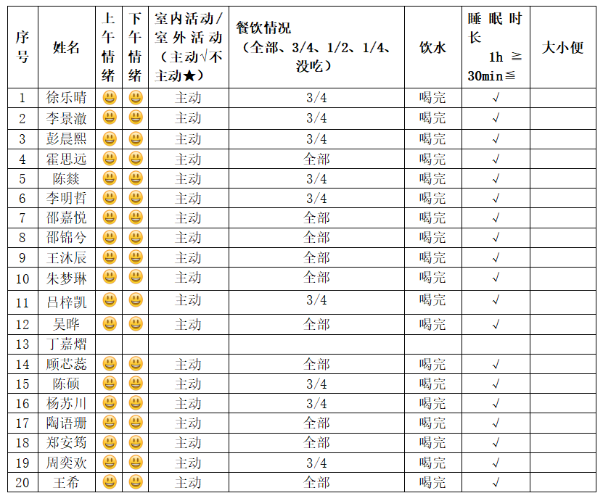

../Downloads/52243C96A7BC4896D439F0DE7073A288.png**午 餐**../Downloads/52243C96A7BC4896D439F0DE7073A288.png

今天的午餐吃的是：红豆饭、基围虾、丝瓜炒木耳、鲜蔬芙蓉汤

下午点心：菜包

水果：小番茄、西瓜

